


Proyecto Intermodular

Grupo: 6

Build Your Home
2ºA
Rafa Mendoza
Pablo Cabello
Fº David Martín
ÍNDICE
1. Introducción 3
1.1. Explicación general 3
1.2. Motivación 4
1.3. Resumen del desarrollo 4
2. Alcance del Proyecto 5
2.1. Funcionalidades Incluidas 5
2.2. Funcionalidades excluidas 5
2.3. Limitaciones 5
3. Análisis del Sistema 7
3.1. Usuarios y actores 7
3.2. Requisitos funcionales 8
3.3. Requisitos no funcionales 9
3.4. Diagramas y casos de uso 10
4. Diseño de la Aplicación 17
4.1 Arquitectura General de la Aplicación 17
4.1.1 Arquitectura usada 17
4.1.2 Diagrama de clases 18
4.1.3 Separación Frontend / Backend 19
4.2 Diseño de la Base de Datos 20
4.3 Diseño de la Interfaz de Usuario 23
5. Planificación del proyecto 30
5.1 Organización del Equipo 30
5.2 Tecnologías y Herramientas de Organización 31
5.2.1 Uso de Git (GitHub) 31
5.2.2 Uso de Trello 32
6. Anexo: Desarrollo del Proyecto BYH
6.2 Anexo I: Primeras fases del desarrollo 33
6.2 Anexo II: Diseño y aplicación 34
7. Bibliografía o Fuentes consultadas 35

ÍNDICE DE IMÁGENES

CU1 - Registro de Usuario: 10
CU2 - Inicio de Sesión: 11
CU3 - Búsqueda de Profesionales: 12
CU4 - Solicitud de Servicio: 13
CU5 - Aceptación de Servicio: 14
CU6 - Validación de Profesional: 15
CU7 - Valoración de Servicio: 16
Diagrama UML 18
Relaciones entre entidades 21
Diagrama Entidad–Relación (E/R) 22
Diseños en móvil (mockups) 23
Inicio y registro (Interfaz) 23
Búsqueda Servicios 24
Perfil Profesional 25
Nueva solicitud 26
Inicio en Web 27
Búsqueda y servicios en Web 28
Diagrama de navegación 29

Introducción

Explicación general
Nuestro proyecto consiste en el desarrollo de BYH (Build Your Home), una plataforma digital pensada en poner en contacto a personas que necesitan realizar reparaciones o pequeñas reformas en su vivienda con profesionales cualificados de distintos oficios. La idea principal es ofrecer una solución cómoda, rápida y segura tanto para los clientes, que muchas veces no saben a quién acudir, como para los profesionales, que buscan una forma de darse a conocer y conseguir más trabajos.

De forma general, el sistema permite que los usuarios se registren en la aplicación, busquen profesionales según el tipo de servicio que necesitan y consulten su información antes de solicitar un trabajo. Al mismo tiempo, los profesionales pueden crear su perfil, indicar en qué especialidades trabajan y recibir solicitudes de clientes. Además, la plataforma incluye herramientas como la validación de profesionales y las valoraciones de otros usuarios, con el objetivo de generar más confianza y hacer que la experiencia sea más segura y fiable.

Para desarrollar la aplicación hemos utilizado varias tecnologías, cada una con una función concreta. HTML y CSS se encargan de la estructura y el diseño visual de la web, es decir, de cómo se muestra la información en pantalla. JavaScript permite añadir interactividad y hacer que la aplicación sea más dinámica para el usuario. Por otra parte, PHP se utiliza en la parte interna del sistema, gestionando la lógica de funcionamiento y la conexión con la base de datos. Finalmente, MySQL se encarga de almacenar toda la información necesaria, como los datos de usuarios, profesionales, servicios y valoraciones.

El proyecto sigue una arquitectura cliente-servidor, lo que significa que el usuario accede a la aplicación desde su navegador y realiza acciones como registrarse, buscar un profesional o solicitar un servicio. Esa información se envía al servidor, donde se procesa y se consulta la base de datos, para después devolver una respuesta al usuario. Gracias a esta forma de organización, el sistema funciona de manera más ordenada y resulta más fácil de mantener y ampliar en el futuro.

BYH no se limita solo a ser una página donde buscar profesionales, sino que busca convertirse en una plataforma útil y de confianza que facilite la relación entre clientes y trabajadores del sector del hogar, haciendo que todo el proceso sea más sencillo, accesible y seguro.

Motivación

Esta aplicación surge por la necesidad de resolver un problema real y cotidiano: la dificultad de encontrar profesionales de confianza para trabajos del hogar. Actualmente, los usuarios recurren a recomendaciones personales, búsquedas en Internet poco fiables o plataformas genéricas que no se especializan en oficios tradicionales.
Los problemas que queremos resolver son:
- Falta de confianza.
- Sector poco digitalizado.
- Elevadas comisiones.

Resumen del desarrollo

Aplicación tipo Marketplace/Gestor con funcionalidades de búsqueda y reseñas y con arquitectura cliente-servidor.
Tecnologías: PHP para backend, html5, css3 y javascript para Frontend y MySQL (según requerimiento del curso).
Funcionalidades principales:
- Registro diferenciado de usuarios
- Sistema de búsqueda avanzada
- Sistema de solicitud de servicios
- Panel de administración
- Gestión de categorías
- Gestión de zonas geográficas
- Historial de servicios
- Sistema de notificaciones

Alcance del Proyecto

Funcionalidades Incluidas
Estas funcionalidades estarán implementadas en la versión final del proyecto.
- Registro e inicio de sesión de usuarios
- Gestión de perfiles
- Sistema de búsqueda y filtrado
- Solicitud de servicios
- Intercambio de datos de contacto
- Sistema de valoraciones
- Visualización de reseñas

Funcionalidades excluidas
Estas funcionalidades se excluirán en el proyecto final pero se podrán implementar en el futuro.
- Pagos online integrados
- Chat privado en tiempo real
- Sistema de llamadas integradas
- Aplicación móvil nativa
- Integración con redes sociales
- Sistema de presupuestos detallados
- Calendario de disponibilidad

Limitaciones
Limitaciones Temporales
- Tiempo de desarrollo limitado al curso escolar
- Disponibilidad del equipo
- Calendario de entregas académicas

Limitaciones Técnicas
- Stack tecnológico obligatorio: Debemos usar PHP y MySQL según requisitos del curso.
- Conocimientos del equipo: Aunque tenemos base en programación web, no dominamos frameworks avanzados.
- Infraestructura de hosting: Para la fase de desarrollo usaremos servidores locales.
- Recursos de diseño

Análisis del Sistema

Usuarios y actores
Identificamos los siguientes roles que interactúan con la plataforma:

- Usuario No Registrado (Visitante): Cualquier persona que accede a la web pública. Puede visualizar la información general de la plataforma, consultar el listado de categorías de oficios disponibles y acceder a la página de registro/login. No puede ver datos de contacto detallados de los profesionales ni solicitar servicios.

- Cliente (Usuario Registrado): Usuario particular que busca un servicio de reforma o reparación. Tiene permisos para buscar profesionales filtrando por especialidad y zona, ver perfiles completos, solicitar servicios y, una vez finalizado el trabajo, valorar al profesional (sistema de reseñas).

- Profesional (Usuario Registrado): Trabajador autónomo que ofrece sus servicios. Tiene permisos para gestionar su perfil público (subir fotos de trabajos, describir experiencia), recibir solicitudes de clientes y gestionar la aceptación de los trabajos, validación previa.

- Administrador: Actor encargado de la gestión interna de la plataforma. Se encarga de validar el alta de nuevos profesionales y gestionar incidencias entre usuarios.

Requisitos funcionales
A continuación, se detallan las funciones que el sistema debe realizar, priorizando las necesidades del negocio definidas en la fase anterior.
Requisito | Descripción
Registro diferenciado | El sistema debe permitir el registro de usuarios diferenciando entre Cliente y Profesional, solicitando datos específicos para cada uno (DNI y especialidad para profesionales).
Validación de profesionales | El sistema debe mantener a los profesionales en estado Pendiente tras su registro hasta que un Administrador valide su perfil manualmente.
Búsqueda y Filtrado | El sistema permitirá a los Clientes buscar profesionales filtrando por categoría (Fontanería, Electricidad, etc) y ubicación (Málaga Capital, Marbella, etc).
Gestión de Perfil Profesional | El Profesional debe poder editar su perfil, incluyendo descripción de servicios, zona de actuación y una galería de imágenes de trabajos previos.
Solicitud de Servicio | El Cliente debe poder enviar una solicitud de contacto a un Profesional, indicando una breve descripción del problema y la fecha deseada.
Sistema de Valoraciones | Tras finalizar un servicio, el sistema debe permitir al Cliente puntuar al Profesional (1 a 5 estrellas) y dejar un comentario de texto.
Visualización de Reseñas | El sistema mostrará la valoración media y los comentarios en el perfil público de cada profesional para generar confianza en los nuevos usuarios.

Requisitos no funcionales
- Restricciones Técnicas: El sistema se desarrollará utilizando el lenguaje PHP en el lado del servidor y MySQL como sistema de gestión de bases de datos.
- Seguridad y Privacidad: El sistema debe cumplir con el Reglamento General de Protección de Datos. Las contraseñas se almacenan encriptadas en la base de datos y se solicitará consentimiento para el tratamiento de datos de contacto.
- Rendimiento: El tiempo de carga de la página principal y los resultados de búsqueda no debe superar los 2 segundos bajo condiciones normales de red, para evitar el abandono de usuarios móviles.
- Uso y Diseño (Responsive): Ya que la gran mayoría de los clientes potenciales usan móvil, la interfaz debe ser prioritariamente adecuada para móvil, adaptándose correctamente a pantallas de smartphones, tablets y monitores.
- Disponibilidad: Al ser un negocio 100% digital sin sede física, el sistema debe estar disponible el 99% del tiempo para garantizar que los profesionales no pierdan oportunidades de trabajo.

Diagramas y casos de uso

A continuación se describen los 7 casos de uso principales del sistema.
CU1 - Registro de Usuario:
Permitir que un nuevo usuario se registre en la plataforma como Cliente o Profesional.
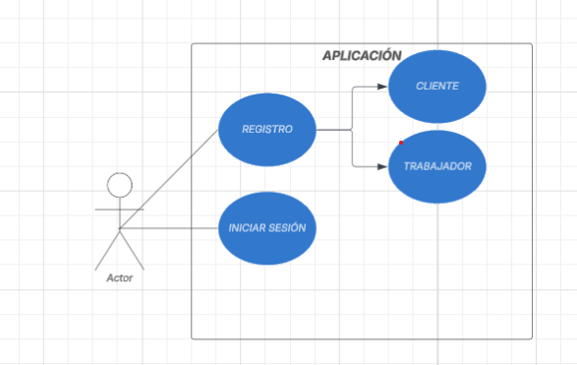

CU2 - Inicio de Sesión:
Permitir que un usuario registrado acceda a su cuenta.

Es el mismo caso de uso, debido a que el usuario, cuando accede a la app, se le propone siempre iniciar sesión o registrarse.

CU3 - Búsqueda de Profesionales:
Permitir que un cliente encuentre profesionales filtrando por especialidad y ubicación.
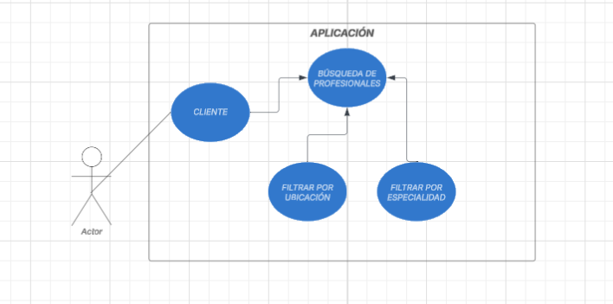
En caso de ser cliente, se te presentan estas opciones.

CU4 - Solicitud de Servicio:
Permitir que un cliente contacte con un profesional específico para solicitar un servicio.
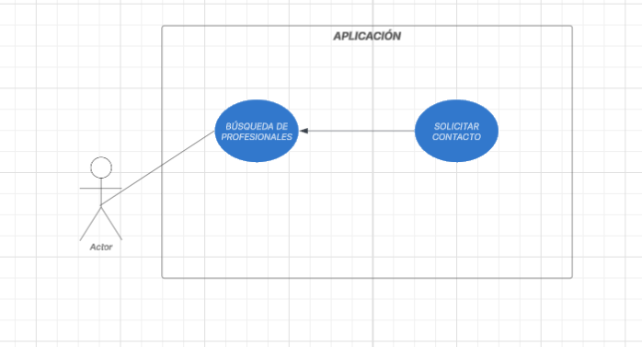

CU5 - Aceptación de Servicio:
Permitir que un profesional acepte una solicitud de servicio recibida.
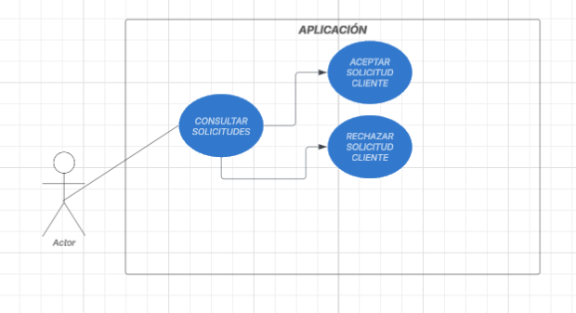
En caso de estar registrado como profesional, tendrás la opción de aceptar o rechazar la solicitud del cliente.

CU6 - Validación de Profesional:
Verificar que un nuevo profesional cumple los requisitos legales antes de aparecer en el buscador.

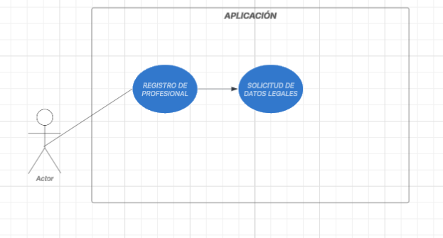

CU7 - Valoración de Servicio:
Que el cliente evalúe el trabajo realizado por el profesional.

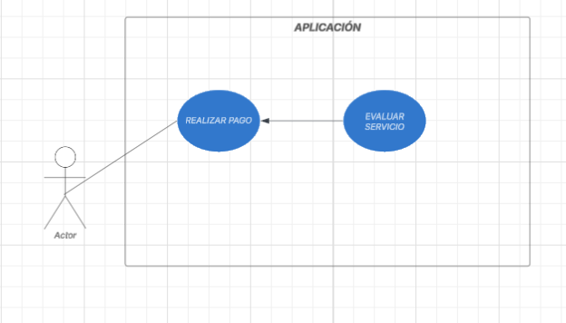

4. Diseño de la Aplicación

4.1 Arquitectura General de la Aplicación

4.1.1 Arquitectura usada
Hemos usado una arquitectura cliente-servidor para nuestra aplicación, diferenciando la parte que interactúa con el usuario y la parte que se encarga de procesar la información y gestionar los datos. Con ello mejoramos la organización y la evolución de la aplicación.
Hemos escogido el MVC como patrón de diseño, que se divide en 3 partes:
- Modelo: Que nos permite gestionar los datos y la lógica del negocio.
- Vista: Se encarga de la presentación de la información al usuario.
- Controlador: Actúa como intermediario entre el modelo y vista, gestionando las solicitudes del usuario.
Como nuestra aplicación es tipo marketplace es adecuado incluir esta arquitectura junto al patrón de diseño MVC, para mejorar la eficiencia, incluir nuevas funcionalidades y mayor seguridad.

4.1.2 Diagrama de clases

Diagrama UML

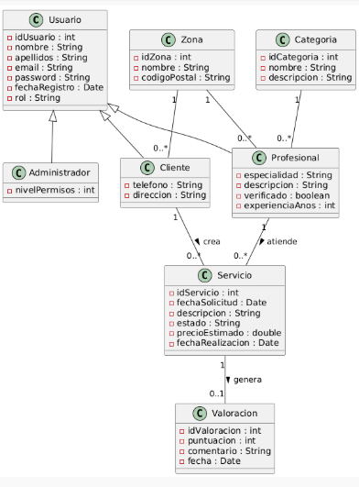

4.1.3 Separación Frontend / Backend
La aplicación cuenta con una separación clara entre frontend y backend, diferenciando la parte visible e interactiva para el usuario de la parte encargada de procesar la información y gestionar la lógica del sistema. Esta separación permite una mejor organización, mayor seguridad y un mantenimiento más sencillo de la aplicación.
El frontend es la capa con la que interactúan los usuarios (clientes, profesionales y administrador). Desde esta parte se muestran las distintas pantallas de la aplicación y se permite realizar acciones como el registro e inicio de sesión, la búsqueda y filtrado de profesionales, la visualización de perfiles, el envío de solicitudes de servicio y la introducción de valoraciones una vez finalizado un trabajo.
El backend se encarga de gestionar la lógica interna de la plataforma, como el control de usuarios y permisos, la validación de profesionales, el procesamiento de solicitudes de servicio, la gestión de búsquedas y el almacenamiento de valoraciones. Además, es responsable de aplicar las normas de seguridad y garantizar la correcta gestión de la información.
La comunicación entre el frontend y el backend se realiza mediante el envío de datos a través de formularios y peticiones, que el backend procesa y responde devolviendo resultados o mensajes que el frontend muestra al usuario.

4.2 Diseño de la Base de Datos

Entidades | Descripción | Campos principales
Usuarios | Todos los usuarios de la aplicación (clientes, profesionales y administradores | id (PK), nombre, apellidos, email (unique), password_hash, teléfono, dirección, ciudad, lat, lng, rol (enum: 'cliente','profesional','admin'), fecha_nacimiento, activo, created_at
Categorias | Categorías de oficios (Fontanería, Carpintería, Electricidad, Albañilería, Pintura, etc.) | id (PK), nombre, descripción, icono (opcional
Profesional_categorias | Relación muchos-a-muchos: un profesional puede ofrecer varios oficios | id (PK) o (profesional_id + categoria_id), profesional_id (FK), categoria_id (FK
portafolio_fotos | Fotos de trabajos realizados que suben los profesionales (ejemplos de su trabajo | id (PK), profesional_id (FK), url_foto, descripción, created_at
servicios | Cada trabajo que se contrata (solicitud → contrato) | id (PK), cliente_id (FK), profesional_id (FK), categoria_id (FK opcional), descripción, dirección_trabajo, fecha_solicitud, fecha_programada, precio_acordado, estado (enum: pendiente, aceptado, en_progreso, completado, cancelado, rechazado), created_at
pagos | Pagos previos que hace el cliente antes de que empiece el trabajo | id (PK), servicio_id (FK), monto, metodo_pago, estado_pago (pendiente/completado/fallido), transaction_id (stripe/paypal), fecha_pago
valoraciones | Valoraciones que deja el cliente al profesional una vez finalizado el servicio | id (PK), servicio_id (FK), puntuacion (1-5), comentario, fecha

Relaciones entre entidades
Relación | Cardinalidad | Justificación
usuarios → servicios (como cliente | 1:N | Un cliente puede solicitar muchos servicios
usuarios → servicios (como profesional) | 1:N | Un profesional puede realizar muchos servicios
usuarios → profesional_categorias | 1:N | Un profesional puede estar en varias categorías
categorías → profesional_categorias | 1:N | Una categoría puede albergar muchos profesionales
usuarios (profesional) → portafolio_fotos | 1:N | Un profesional puede tener muchas fotos
servicios → pagos | 1:1 o 1:N | Cada servicio debe tener al menos un pago previo
servicios → valoraciones | 1:1 | Cada servicio completado genera una valoración
usuarios (profesional) → valoraciones | 1:N | Un profesional puede llegar a tener muchas valoraciones

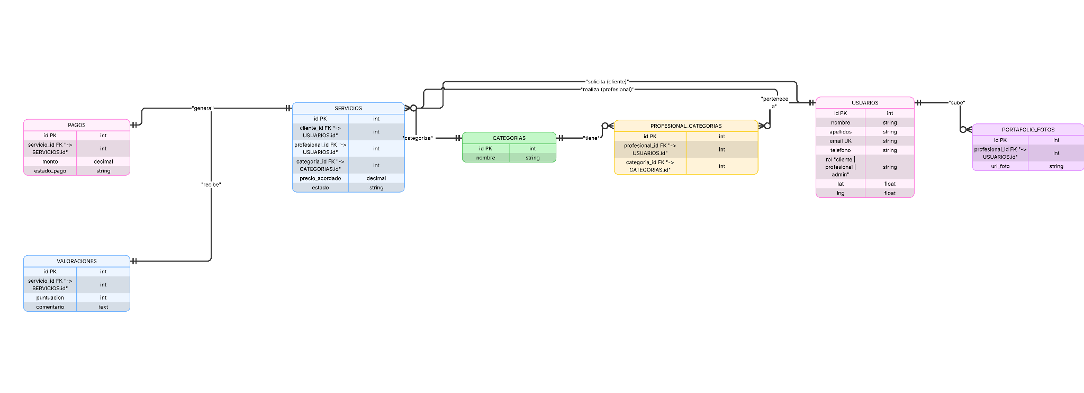
Diagrama Entidad–Relación (E/R)


4.3 Diseño de la Interfaz de Usuario

Diseños en móvil (mockups)
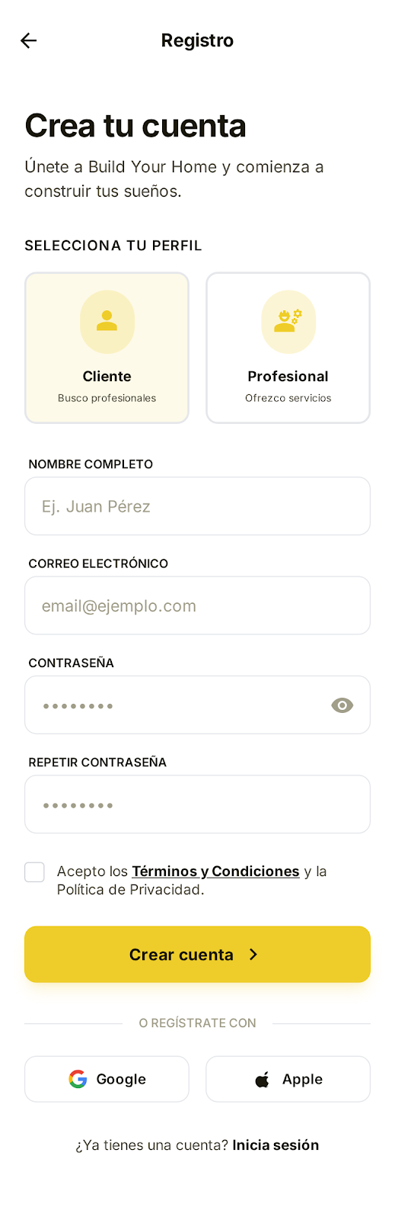
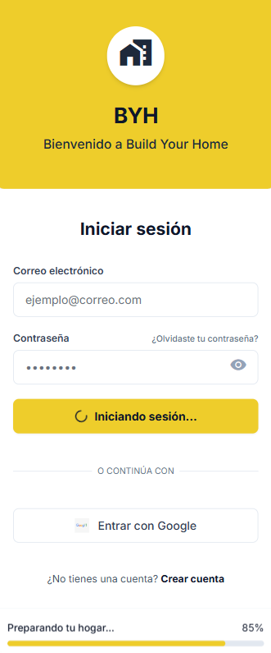

Inicio y registro (Interfaz)

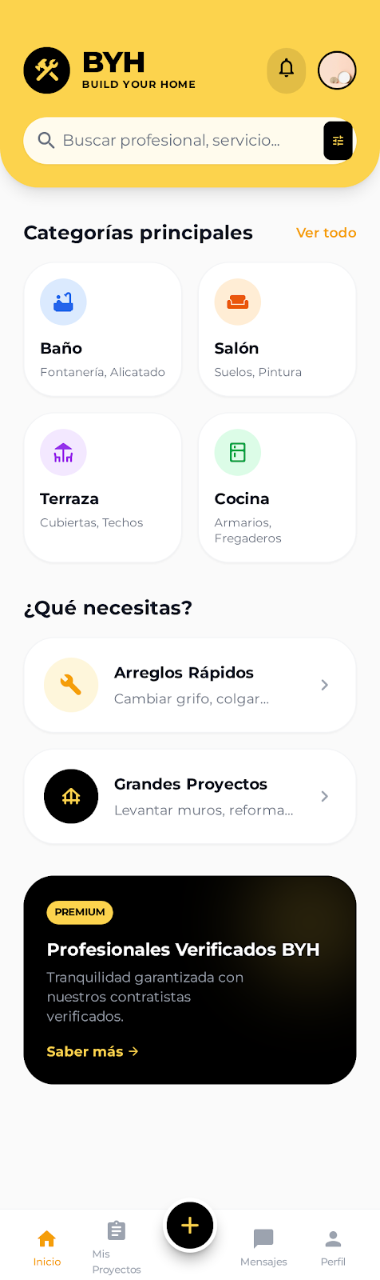

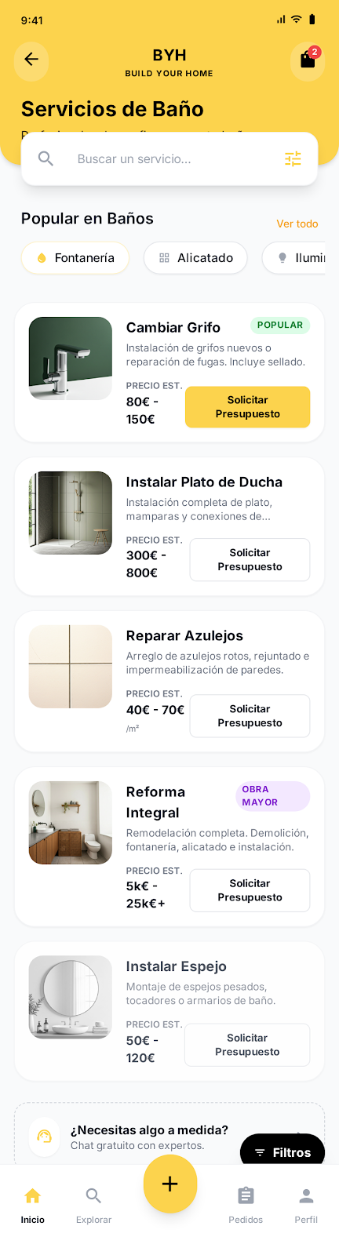

Búsqueda Servicios
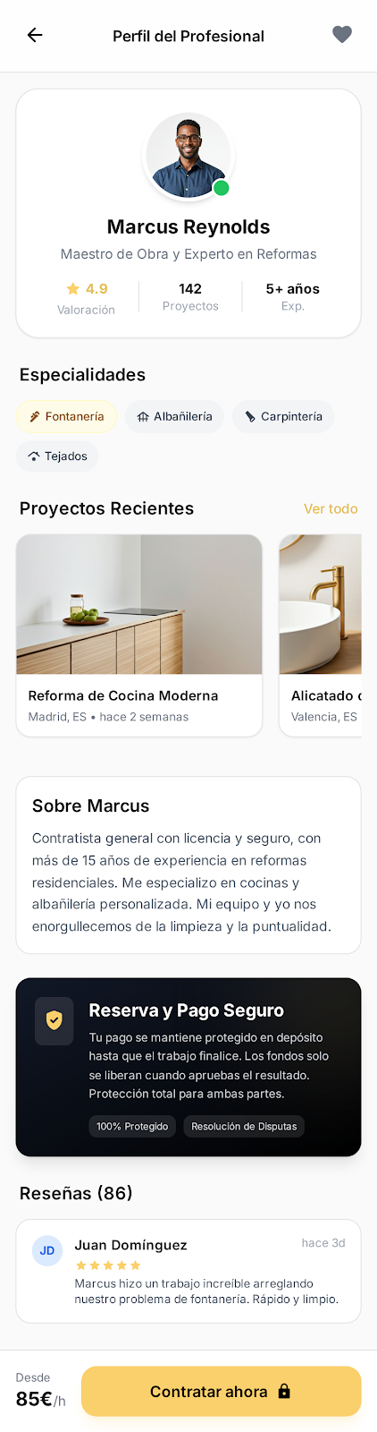


Perfil Profesional

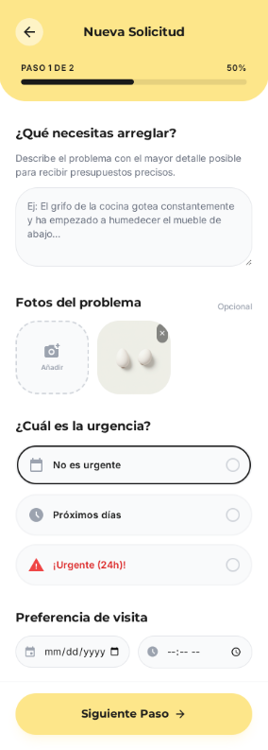
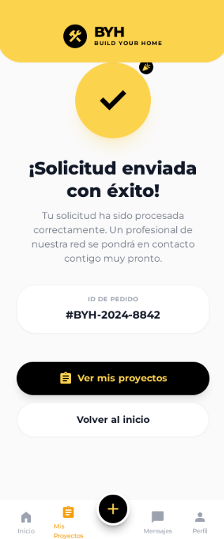

Nueva solicitud

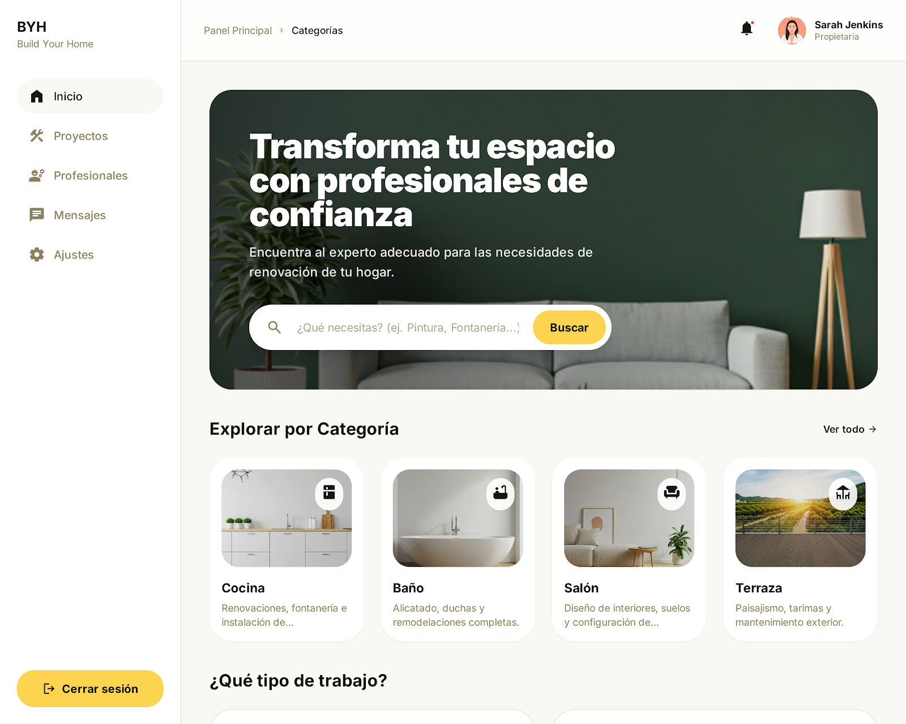
Inicio en Web

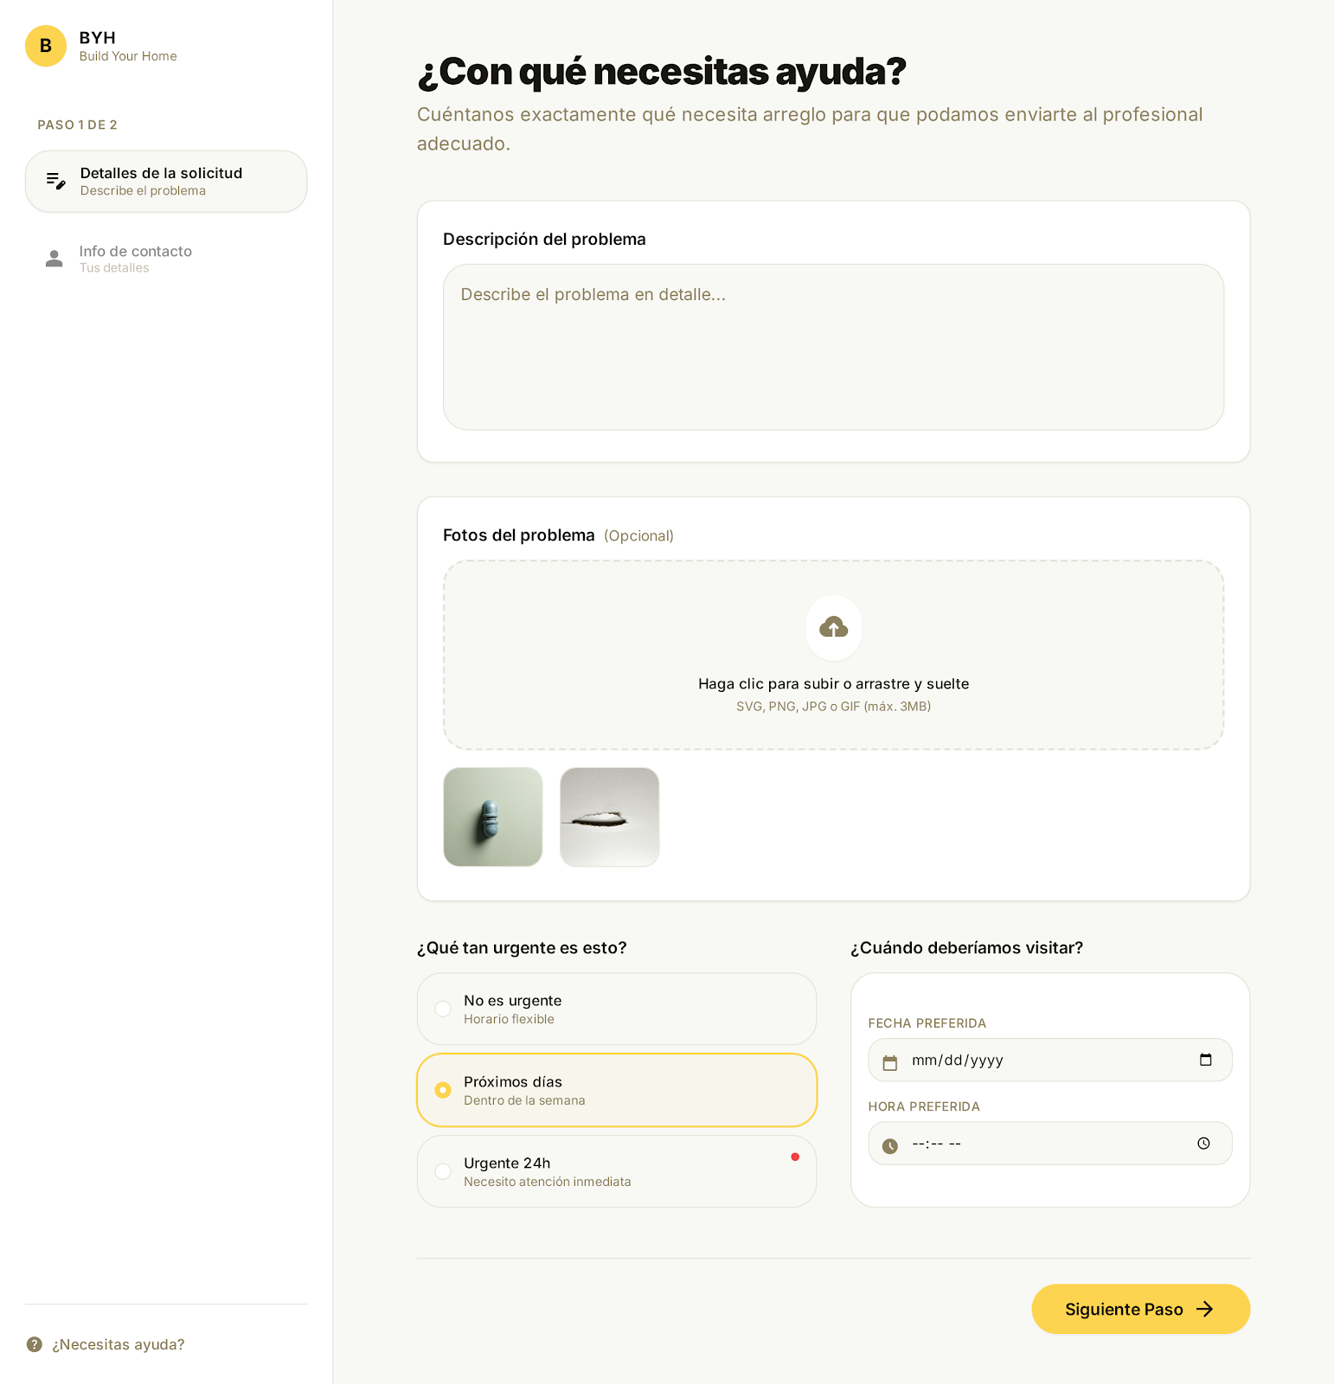

Búsqueda y servicios en Web

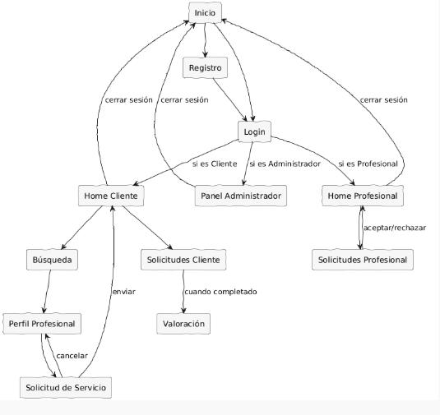

Diagrama de navegación

5. Planificación del proyecto

5.1 Organización del Equipo
El proyecto se desarrolla por un equipo de tres integrantes, con una organización definida desde el inicio para garantizar un reparto equilibrado del trabajo y un avance constante del desarrollo.
Los miembros del equipo son:
1. Francisco David Martín, encargado principalmente de la base de datos, subirla a github y enlazarla a la página web y de la lógica de negocio de la aplicación.
2. Rafael Mendoza, responsable del desarrollo frontend y de la integración de la interfaz de usuario con el backend.
3. Pablo Cabello, encargado principal de la memoria, del diseño y gestión de tareas, además de tareas de documentación técnica y el manual del manejo de la web.
Todos los individuos del proyecto van añadiendo las tareas al Trello y al Github durante el su transcurso.
Los roles del equipo son fijos, lo que hace a cada integrante especializarse en su zona y mejorar la eficiencia del trabajo.
Las responsabilidades se asignan desde el inicio de cada fase del proyecto, así miramos claramente qué tareas nos corresponde a cada uno.
La organización de nuestro proyecto se centra en reuniones que hacemos 1 vez a la semana, en las que se revisa el estado de las tareas y como va todo, intentamos detectar los máximos problemas posibles y se planifican correcciones y mejoras. Estas reuniones nos ayudan a mantener una visión del proyecto y sobre todo a asegurarnos que todo el equipo está alineado con los objetivos establecidos. Generalmente en la revisión semanal, revisamos tanto código como documentación, detectamos errores, y los resolvemos, asegurándonos de que todo tenga coherencia a lo largo del proyecto.

5.2 Tecnologías y Herramientas de Organización
Para la planificación y organización del desarrollo de nuestro proyecto vamos a utilizar las herramientas indicadas en clase, adaptadas a las necesidades del grupo.

5.2.1 Uso de Git (GitHub)
El control de versiones del proyecto se realiza mediante Git, utilizando la plataforma GitHub como repositorio central.
- Enlace al repositorio: https://github.com/BYHbuildyourhome/BYH---Build-your-Home
- Se trabaja sobre la rama main, ya que el proyecto es desarrollado por un equipo de 3 integrantes.
- Los commits se realizan de forma frecuente y con mensajes claros y descriptivos, indicando de forma concisa el cambio realizado.
- Cada integrante revisa su trabajo antes de realizar un commit para evitar futuross errores que puedan afectar al resto del equipo.
- El repositorio permite mantener un historial de cambios y facilita el trabajo colaborativo del equipo.
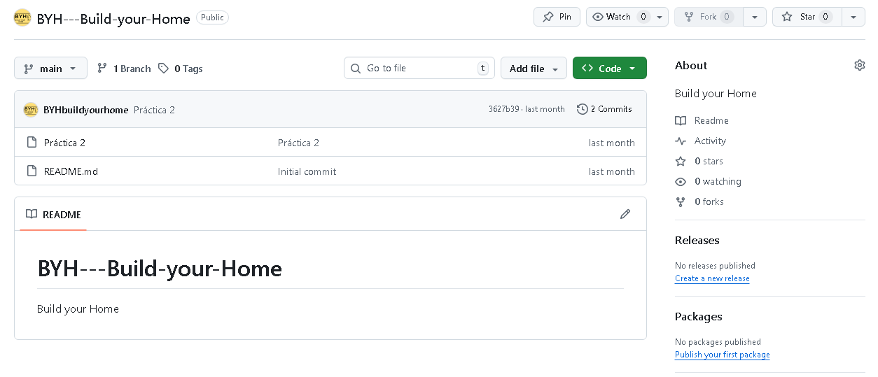

5.2.2 Uso de Trello
Para la organización de tareas y el seguimiento del progreso del proyecto utilizamos Trello como herramienta de gestión visual.
- Enlace al tablero: https://trello.com/b/yDFyH56H/byh-build-your-home
- El tablero se estructura en las siguientes columnas:
- To Do: tareas pendientes.
- Doing: tareas en desarrollo.
- Done: tareas finalizadas.
- Las tareas se crean y asignan durante las reuniones semanales del equipo.
- Cada tarea tiene asignado un responsable y una breve descripción del trabajo a realizar.
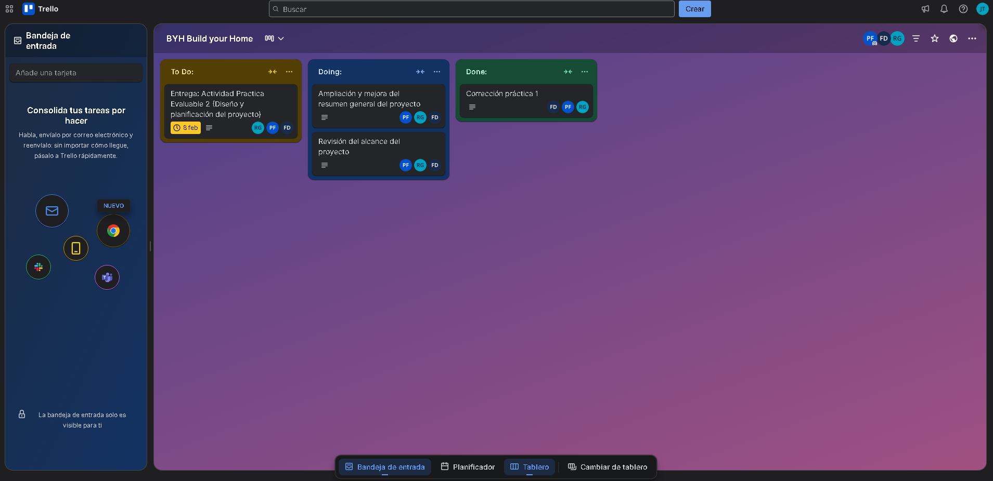
- El estado de las tareas se actualiza conforme avanza el desarrollo del proyecto.
Esta herramienta nos ayuda a nosotros como equipo en tener una visión clara del estado del proyecto y mejorar la coordinación como equipo.

6. Anexo: Desarrollo del Proyecto BYH
6.1 Anexo I: Primeras fases del desarrollo
(Práctica 1)
El documento de primeras fases de desarrollo recoge la base inicial del proyecto BYH, donde se define la idea principal, el alcance y el funcionamiento general del sistema. En esta fase del proyecto, se plantea la aplicación como una plataforma digital, la que conecta profesionales de oficios con clientes que necesitan servicios en el hogar u otro tipo de arreglo/servicio. Se identifican los usuarios del sistema, diferenciando entre visitante(no registrado), cliente y trabajador, estableciendo así los roles y permisos de cada uno dentro de la plataforma. Además, se definen los requisitos funcionales más importantes, como el registro de usuarios, la búsqueda de profesionales, la solicitud de servicios y el sistema de valoraciones (reseñas). También se incluyen los casos de uso principales del sistema, como la solicitud de un servicio, la validación de profesionales por parte del administrador y la valoración final del trabajo realizado. Estos casos permiten entender cómo interactúan los usuarios con la aplicación en situaciones reales. Esta práctica representa el punto de partida del proyecto, donde se establecen las bases funcionales y la lógica general sobre la que se desarrollará el sistema.

6.2 Anexo II: Diseño y aplicación
(Práctica 2)
En esta segunda práctica se desarrolla una fase más avanzada del proyecto, centrada en el diseño técnico y la organización del trabajo. En este documento se define la arquitectura de la aplicación, basada en un modelo cliente-servidor con patrón MVC, separando claramente el frontend (interfaz de usuario) del backend (gestión de datos y lógica del sistema). Se detalla también el diseño de la base de datos, donde se establecen las entidades principales como usuarios, categorías, servicios y valoraciones, así como sus relaciones. Este diseño permite organizar correctamente la información y asegurar el funcionamiento del sistema. Además, se incluyen los diseños de la interfaz de usuario mediante mockups, tanto en móvil como en web, mostrando cómo será la experiencia del usuario dentro de la plataforma (inicio, búsqueda, perfil, solicitud de servicio, etc.). En esta fase también se define la organización del equipo, asignando roles a cada integrante del grupo y estableciendo una forma de trabajo basada en reuniones semanales. Asimismo, se incorporan herramientas de gestión como GitHub para el control de versiones y Trello para la organización de tareas, lo que permite un desarrollo más ordenado y coordinado. CONCLUSIÓN DEL ANEXO Ambas prácticas reflejan la evolución del proyecto BYH desde una idea inicial hasta un diseño más completo y organizado. Mientras que la primera práctica se centra en definir el funcionamiento y los objetivos del sistema, la segunda profundiza en el diseño técnico, la base de datos y la planificación del desarrollo. Gracias a este proceso, el proyecto ha ido madurando progresivamente, permitiendo tener una visión clara tanto del funcionamiento de la aplicación como de su implementación real.
7. Bibliografía o Fuentes consultadas
Sommerville, I. (2011). Ingeniería de Software (9ª ed.). Pearson Educación.
Pressman, R. S. (2010). Ingeniería del Software: Un enfoque práctico (7ª ed.). McGraw-Hill.
Jacobson, I., Booch, G., & Rumbaugh, J. (1999). El Proceso Unificado de Desarrollo de Software. Addison-Wesley.
IEEE (1998). IEEE Std 830-1998: IEEE Recommended Practice for Software Requirements Specifications.
Reglamento (UE) 2016/679 relativo a la protección de datos personales (RGPD).
W3C (2018). Web Content Accessibility Guidelines (WCAG) 2.1. https://www.w3.org/TR/WCAG21/
PHP: Hypertext Preprocessor (2024). Documentación oficial de PHP 8. https://www.php.net/docs.php
MySQL (2024). MySQL 8.0 Reference Manual. Oracle Corporation. https://dev.mysql.com/doc/
Material del curso de Diseño de Interfaces Web. Grado Superior DAW (2025-2026).
Material del curso de Despliegue de Aplicaciones Web. Grado Superior DAW (2025-2026).
Atlassian. (s. f.). Trello [Software de gestión de proyectos]. https://trello.com
Fowler, M. (2003). Patterns of enterprise application architecture. Addison-Wesley.
Gamma, E., Helm, R., Johnson, R., & Vlissides, J. (1995). Design patterns: Elements of reusable object-oriented software. Addison-Wesley.
GitHub, Inc. (s. f.). GitHub [Plataforma de control de versiones y colaboración]. https://github.com
Martin, F. D., Mendoza, R., & Cabello, P. (2025–2026). BYH - Build Your Home: Memoria del proyecto de desarrollo de aplicación móvil y web [Proyecto académico inédito]. [Institución educativa].
Pressman, R. S., & Maxim, B. R. (2021). Ingeniería de software: Un enfoque práctico (9.ª ed.)

